**Artefato 18 - Descritivo dos Processos - Realizar cadastro de assistidos**

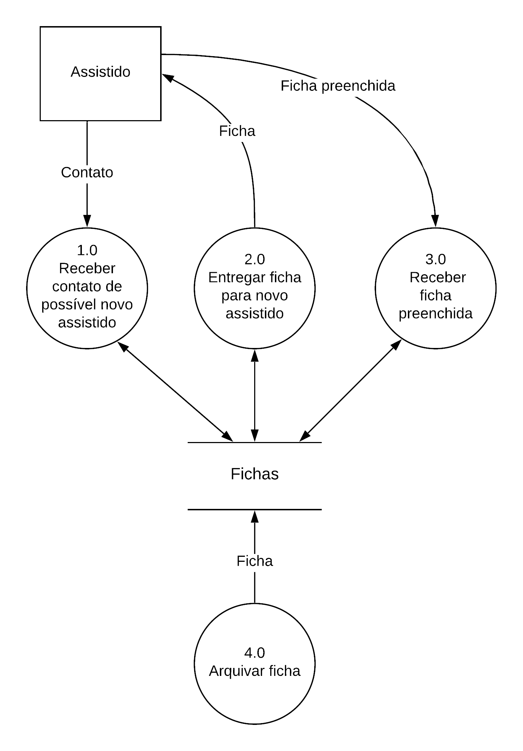

Processo: Receber contato de possível novo assistido

Evento: Associado recebe contato de possível novo assistido

Trabalhador envolvido: Diretoria Administrativa

1. Assistido procura associado para solicitar apoio
2. Associado contata possível assistido para entender necessidades, carências e onde é possível ajudar.

Processo: Entregar ficha

Evento: Associado entrega ficha para assistido

Trabalhador envolvido: Diretoria Administrativa

1. Associado entrega ficha de cadastro para novo assistido, a fim de coletar informações como nome, endereço (caso haja), renda, dependentes, etc.

Processo: Receber ficha preenchida

Evento: Associado recebe ficha preenchida

Trabalhador envolvido: Diretoria Administrativa

1. Associado recebe ficha de cadastro preenchida e valida os dados informados.
2. Caso haja alguma irregularidade, associado solicita que ficha seja preenchida corretamente.

Processo: Receber ficha preenchida

Evento: Associado não recebe ficha preenchida

Trabalhador envolvido: Diretoria Administrativa

1. Associado não recebe ficha de cadastro preenchida, ocasionando o fim do processo.

Processo: Arquivar ficha

Evento: Associado arquiva ficha de novo assistido

Trabalhador envolvido: Diretoria Administrativa

1. Associado arquiva ficha de novo assistido em pasta genérica, sem associar a algum projeto.